免费测血压血糖 贴心守护夕阳安康
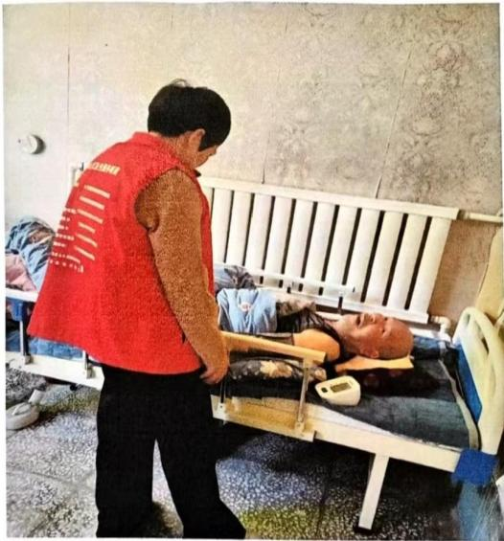
在最近一段时间的探访关爱过程中，王家滩村村干部、协理员和村医一同走进低保户、失能老年人韩某家中，开展上门走访和健康服务。
村医为老人认真测量血压、检测血糖，将日常健康监测落实到位，及时掌握老人的基本身体指标和日常健康情况。协理员则与老人面对面沟通，耐心询问老人目前生活中是否存在实际困难，是否有需要村委会协调解决的事项，认真了解老人的具体困难和需求。这一系列的关怀举措，让老人更加深刻地感受到了党和政府的温暖关怀与实际帮助。

